Šis dokuments ir apstiprināta Pelmeg zāļu informācija, kurā ir izceltas izmaiņas kopš iepriekšējās procedūras, kas ietekmē zāļu informāciju (EMA/N/0000256499).

Plašāku informāciju skatīt Eiropas Zāļu aģentūras tīmekļa vietnē: https://www.ema.europa.eu/en/medicines/human/EPAR/pelmeg

I PIELIKUMS

ZĀĻU APRAKSTS

1. ZĀĻU NOSAUKUMS

Pelmeg 6 mg šķīdums injekcijām pilnšļircē

2. KVALITATĪVAIS UN KVANTITATĪVAIS SASTĀVS

Katra pilnšļirce satur 6 mg pegfilgrastīma* (pegfilgrastim) 0,6 mililitros šķīduma injekcijām. Proteīna koncentrācija ir 10 mg/ml**.

* Ražots Escherichia coli šūnās, izmantojot DNS rekombinanto tehnoloģiju, kam seko savienošana ar polietilēnglikolu (PEG).

** Koncentrācija ir 20 mg/ml, ja ir iekļauta PEG grupa.

Šo zāļu iedarbīgumu nedrīkst salīdzināt ar cita tās pašas terapeitiskās klases pegilēta vai nepegilēta proteīna iedarbīgumu. Sīkāku informāciju skatīt 5.1. apakšpunktā.

Palīgviela ar zināmu iedarbību

Katra pilnšļirce satur 30 mg sorbīta (E 420)

Pilnu palīgvielu sarakstu skatīt 6.1. apakšpunktā.

3. ZĀĻU FORMA

Šķīdums injekcijām.
Dzidrs, bezkrāsains šķīdums injekcijām.

4. KLĪNISKĀ INFORMĀCIJA

4.1. Terapeitiskās indikācijas

Neitropēnijas ilguma un febrilās neitropēnijas sastopamības biežuma samazināšanai pieaugušiem pacientiem, kam ļaundabīgos audzējus (izņemot hronisku mieloleikozi un mielodisplastiskus sindromus) ārstē ar citotoksisko ķīmijterapiju.

4.2. Devas un lietošanas veids

Pelmeg terapiju uzsāk un uzrauga ārsti, kam ir pieredze onkoloģijā un/vai hematoloģijā.

Devas

Katram ķīmijterapijas kursam iesaka vienu 6 mg Pelmeg devu (viena pilnšļirce), ko lieto vismaz 24 stundas pēc citotoksiskās ķīmijterapijas.

Īpašas pacientu grupas
Pediatriskā populācija

Pegfilgrastīma drošums un efektivitāte, lietojot bērniem, līdz šim nav pierādīta. Pašlaik pieejamie dati aprakstīti 4.8., 5.1. un 5.2. apakšpunktā, taču ieteikumus par devām nevar sniegt.

Pacienti ar nieru darbības traucējumiem

Pacientiem ar nieru darbības traucējumiem, ieskaitot pacientus ar terminālu nieru mazspēju, nav ieteikts mainīt devu.

Lietošanas veids

Pelmeg injicē zemādā. Injekcijas jāievada augšstilbā, vēderā vai augšdelmā.

Ieteikumus par rīkošanos ar zālēm pirms lietošanas skatīt 6.6. apakšpunktā.

4.3. Kontrindikācijas

Paaugstināta jutība pret aktīvo vielu vai jebkuru no 6.1. apakšpunktā uzskaitītajām palīgvielām.

4.4. Īpaši brīdinājumi un piesardzība lietošanā

Izsekojamība

Lai uzlabotu bioloģisko zāļu izsekojamību, ir skaidri jāreģistrē lietoto zāļu nosaukums un sērijas numurs.

Ierobežoti klīniskie dati norāda, ka pegfilgrastīmam un filgrastīmam ir salīdzināma ietekme uz smagas neitropēnijas atlabšanas laiku pacientiem ar de novo akūtu mieloleikozi (AML) (skatīt 5.1. apakšpunktu). Tomēr Pelmeg ilgtermiņa iedarbība AML gadījumā nav pierādīta, tāpēc šajā pacientu grupā tā jālieto piesardzīgi.

Granulocītu kolonijas stimulējošais faktors var veicināt mieloīdo šūnu augšanu in vitro, un līdzīgu iedarbību var novērot dažās nemieloīdās šūnās in vitro.

Pelmeg drošums un efektivitāte nav pētīta pacientiem ar mielodisplastisko sindromu, hronisku mielogēnu leikozi un pacientiem ar sekundāru AML; tādēļ to nedrīkst lietot šiem pacientiem. Sevišķa vērība jāpievērš, veicot diferenciāldiagnozi starp hroniskas mieloleikozes blastu transformāciju un AML.

Pelmeg lietošanas drošums un efektivitāte nav pierādīta de novo AML pacientiem vecumā < 55 gadiem ar citoģenētiku t(15;17).

Pelmeg drošums un efektivitāte nav pētīta pacientiem, kuri saņem ķīmijterapiju lielās devās. Šīs zāles nedrīkst lietot, lai palielinātu citotoksiskās ķīmijterapijas devu virs noteiktās lietošanas devas.

Blakusparādības, kas skar plaušas

Pēc G-CSF lietošanas ziņots par nevēlamām pulmonālām reakcijām, īpaši par intersticiālu pneimoniju. Augstāks risks ir pacientiem, kuriem nesen anamnēzē bijuši infiltrāti plaušās vai pneimonija (skatīt 4.8. apakšpunktu). Ar plaušām saistītu simptomu, piemēram, klepus, drudža un aizdusas, parādīšanās saistībā ar plaušu infiltrātu konstatāciju rentgenoloģiskā izmeklēšanā un plaušu darbības pasliktināšanos un palielinātu neitrofilu daudzumu var būt pirmās akūta respiratoriskā distresa sindroma (ARDS) pazīmes. Tādā gadījumā Pelmeg lietošana pēc ārsta ieskatiem ir jāpārtrauc un jānodrošina atbilstoša terapija (skatīt 4.8. apakšpunktu).

Glomerulonefrīts

Par glomerulonefrītu ziņots pacientiem, kas saņem filgrastīmu un pegfilgrastīmu. Kopumā glomerulonefrīts tika novērsts pēc devas samazināšanas vai filgrastīma un pegfilgrastīma lietošanas pārtraukšanas. Ieteicama urīna analīzes kontrole.

Kapilāru noplūdes sindroms

Pēc granulocītu koloniju stimulējošā faktora ievadīšanas ziņots par kapilāru noplūdes sindromu, ko raksturo hipotensija, hipoalbuminēmija, tūska un hemokoncentrācija. Pacienti, kuriem attīstās kapilāru noplūdes sindroma simptomi, rūpīgi jānovēro, un viņiem jāveic standarta simptomātiska ārstēšana, kas var ietvert intensīvās aprūpes nepieciešamību (skatīt 4.8. apakšpunktu).

Splenomegālija un liesas plīsums

Pēc pegfilgrastīma lietošanas ziņots par parasti asimptomātiskas splenomegālijas gadījumiem un liesas plīsuma gadījumiem, tai skaitā par dažiem letāliem gadījumiem (skatīt 4.8. apakšpunktu). Tāpēc rūpīgi jāvēro, vai liesa nav palielināta (piemēram, klīniska izmeklēšana, ultraskaņas izmeklēšana). Par liesas plīsumu jādomā, ja pacients sūdzas par sāpēm vēdera kreisajā pusē augšdaļā vai par sāpēm pleca galā.

Trombocitopēnija un anēmija

Terapija tikai ar pegfilgrastīmu neizslēdz trombocitopēniju un anēmiju, jo parakstītajā terapijas grafikā ir saglabāta pilna mielosupresīvās ķīmijterapijas deva. Ieteicams regulāri pārbaudīt trombocītu daudzumu un hematokrītu. Īpaša uzmanība jāpievērš, lietojot atsevišķus vai kombinētus ķīmijterapijas līdzekļus, par kuriem zināms, ka tie izraisa smagu trombocitopēniju.

Mielodisplastiskais sindroms un akūta mieloleikoze pacientiem ar krūts un plaušu vēzi

Pēcreģistrācijas novērošanas pētījumā pegfilgrastims kombinācijā ar ķīmijterapiju un/vai staru terapiju bija saistīts ar mielodisplastiskā sindroma (MDS) un akūtas mieloleikozes (AML) attīstību pacientiem ar krūts un plaušu vēzi (skatīt 4.8. apakšpunktu). Jānovēro krūts un plaušu vēža pacienti, vai neparādās MDS/AML simptomi un pazīmes.

Sirpjveida šūnu anēmija

Pacientiem ar īpašu sirpjveida šūnu slimību vai sirpjveida šūnu slimību sirpjveida šūnu krīzes bija saistītas ar pegfilgrastīma lietošanu (skatīt 4.8. apakšpunktu). Tāpēc ārstiem jāievēro piesardzība, parakstot Pelmeg pacientiem ar īpašu sirpjveida šūnu slimību vai sirpjveida šūnu slimību, jākontrolē atbilstoši klīniskie parametri un laboratoriskie rādījumi un jāpievērš uzmanība iespējamai šo zāļu saistībai ar liesas palielināšanos un asinsvadu okluzīvo krīzi.

Leikocitoze

Mazāk nekā 1 % pacientu, kas saņem pegfilgrastīmu, ir konstatēts 100 x 10⁹/l vai lielāks leikocītu daudzums. Nav ziņots par blakusparādībām, kas būtu tieši saistāmas ar šo leikocitozes pakāpi. Šāds leikocītu skaita pieaugums ir pārejošs, ko parasti novēro 24–48 stundas pēc lietošanas, un tas atbilst šo zāļu farmakodinamiskajai iedarbībai. Atbilstoši klīniskajai iedarbībai un leikocitozes iespējamībai terapijas laikā regulāri jāveic leikocītu skaita pārbaude. Ja leikocītu skaits pārsniedz 50 x 10⁹/l pēc paredzamās zemākās vērtības, šo zāļu lietošana nekavējoties jāpārtrauc.

Hipersensitivitāte

Pacientiem, kuri ārstēti ar pegfilgrastīmu, ziņots par paaugstinātu jutību, ieskaitot anafilaktiskas reakcijas, kas rodas, uzsākot vai turpinot ārstēšanu. Pacientiem ar klīniski nozīmīgu paaugstinātu jutību Pelmeg lietošana jāpārtrauc pilnībā. Nelietot Pelmeg pacientiem ar paaugstinātu jutību pret pegfilgrastīmu vai filgrastīmu anamnēzē. Ja rodas smaga alerģiska reakcija, jāveic atbilstoša ārstēšana, pacientu rūpīgi kontrolējot vairākas dienas.

Stīvensa-Džonsona sindroms

Retos gadījumos saistībā ar ārstēšanu ar pegfilgrastimu ir ziņots par Stīvensa-Džonsona sindromu, kas var būt dzīvībai bīstams vai letāls. Ja pacientam, lietojot pegfilgrastimu, ir attīstījies Stīvena-Džonsona sindroms, šim pacientam nekad nedrīkst atsākt lietot pegfilgrastimu.

Imunogenitāte

Tāpat kā visu terapeitisko proteīnu gadījumā, pastāv imunogenitātes iespējamība. Antivielu veidošanās ātrums attiecībā uz pegfilgrastīmu kopumā ir mazs. Antivielu piesaistīšanās norisinās, kā sagaidāms visām bioloģiskas izcelsmes zālēm; tomēr pašlaik tās nav bijušas saistītas ar neitralizējošu aktivitāti.

Aortīts

Ir ziņots par aortītu pēc G-CSF lietošanas veselām pētāmajām personām un vēža pacientiem. Tā simptomi bija drudzis, sāpes vēderā, savārgums, sāpes mugurā un paaugstināts iekaisuma marķieru līmenis (piemēram, C reaktīvā proteīna līmenis un balto asins šūnu skaits). Vairumā gadījumu aortītu diagnosticēja datortomogrāfijas izmeklējumos, un parasti tas izzuda pēc G-CSF lietošanas pārtraukšanas (skatīt 4.8. apakšpunktu).

Citi brīdinājumi

Pelmeg drošums un efektivitāte asins šūnu priekšteču mobilizēšanā pacientiem vai veseliem donoriem nav pienācīgi novērtēta.

Paaugstināta kaulu smadzeņu asinsrades darbība pēc ārstēšanas ar augšanas faktoru ir saistīta ar pārejošu pozitīvu atradi kaulu radioloģiskajos izmeklējumos. Tas ir jāņem vērā, interpretējot kaulu radioloģisko izmeklējumu rezultātus.

Palīgvielas

Šīs zāles satur 30 mg sorbīta katrā pilnšļircē, kas ir līdzvērtīgi 50 mg/ml. Jāņem vērā papildu ietekme no vienlaicīgi lietotiem sorbītu (vai fruktozi) saturošiem produktiem un sorbīta (vai fruktozes) uzņemšanas ar uzturu.

Zāles satur mazāk par 1 mmol (23 mg) nātrija katrā 6 mg devā, – būtībā tās ir „nātriju nesaturošas”.

4.5. Mijiedarbība ar citām zālēm un citi mijiedarbības veidi

Sakarā ar ātri dalošos mieloīdo šūnu potenciālo jutību pret citotoksisko ķīmijterapiju Pelmeg ir jālieto vismaz 24 stundas pēc citotoksiskās ķīmijterapijas. Klīniskajos pētījumos pegfilgrastīms ir droši lietots 14 dienas pirms ķīmijterapijas. Pelmeg un jebkura ķīmijterapijas līdzekļa vienlaicīga lietošana pacientiem nav novērtēta. Dzīvniekiem pegfilgrastīma un 5-fluoruracila (5-FU) vai citu antimetabolītu vienlaicīga lietošana pastiprina mielosupresiju.

Klīniskajos pētījumos nav īpaši pētīta iespējamā mijiedarbība ar citiem asinsrades augšanas faktoriem un citokīniem.

Nav īpaši pētīta iespējamā mijiedarbība ar litiju, kas arī veicina neitrofilu atbrīvošanu. Nav pierādījumu par šādas mijiedarbības kaitīgumu.

Pacientiem, kas saņem ķīmijterapiju, kura saistīta ar aizkavētu mielosupresiju, piemēram, nitrozourīnvielu, Pelmeg drošums un efektivitāte nav novērtēta.

Īpaši mijiedarbības vai metabolisma pētījumi nav veikti, tomēr klīniskajos pētījumos nav atklājies, ka pegfilgrastīms mijiedarbotos ar citām zālēm.

4.6. Fertilitāte, grūtniecība un barošana ar krūti

Grūtniecība

Dati par pegfilgrastīma lietošanu grūtniecības laikā ir ierobežoti vai nav pieejami. Pētījumi ar dzīvniekiem pierāda reproduktīvo toksicitāti (skatīt 5.3. apakšpunktu). Pelmeg grūtniecības laikā un sievietēm reproduktīvā vecumā, neizmantojot kontracepcijas līdzekļus, lietot nav ieteicams.

Barošana ar krūti

Informācija par pegfilgrastīma/metabolītu izdalīšanos cilvēka pienā nav pietiekama. Nevar izslēgt risku jaundzimušajiem/zīdaiņiem. Lēmums pārtraukt bērna barošanu ar krūti vai pārtraukt/atturēties no terapijas ar Pelmeg jāpieņem, izvērtējot krūts barošanas ieguvumu bērnam un ieguvumu no terapijas sievietei.

Fertilitāte

Pegfilgrastīms neietekmēja žurku tēviņu un mātīšu reproduktīvo funkciju vai fertilitāti pie kumulatīvām nedēļas devām, kas bija apmēram 6–9 reizes lielākas nekā ieteicamā deva cilvēkam (pamatojoties uz ķermeņa virsmas laukumu) (skatīt 5.3. apakšpunktu).

4.7. Ietekme uz spēju vadīt transportlīdzekļus un apkalpot mehānismus

Pelmeg neietekmē vai nenozīmīgi ietekmē spēju vadīt transportlīdzekļus un apkalpot mehānismus.

4.8. Nevēlamās blakusparādības

Drošuma profila kopsavilkums

Blakusparādības, par kurām ziņots visbiežāk, bija sāpes kaulos (ļoti bieži [≥ 1/10]) un skeleta-muskuļu sāpes (bieži). Sāpes kaulos parasti bija vieglas vai vidēji smagas, pārejošas, un vairākumam pacientu tās varēja kontrolēt ar standarta pretsāpju līdzekļiem.

Pegfilgrastīma lietošanas gadījumā ārstēšanas sākumā vai pēc tam bija paaugstinātas jutības reakcijas, tostarp ādas izsitumi, nātrene, angioedēma, aizdusa, eritēma, pietvīkums un hipotensija (retāk [≥ 1/1 000 līdz < 1/100]). Pacientiem, kuri lieto pegfilgrastīmu, var būt smagas alerģiskas reakcijas, tostarp anafilakse (retāk) (skatīt 4.4. apakšpunktu).

Par kapilāru noplūdes sindromu, kas ārstēšanas atlikšanas gadījumā var būt dzīvībai bīstams, vēža pacientiem, kas saņem ķīmijterapiju pēc granulocītu koloniju stimulējošā faktora ievadīšanas, ziņots retāk (≥ 1/1 000 līdz < 1/100); skatīt 4.4. apakšpunktu un sadaļu „Atsevišķu blakusparādību apraksts” zemāk.

Splenomegālija, parasti asimptomātiska, ir retāk.

Pēc pegfilgrastīma lietošanas par liesas plīsumu, tostarp ar dažiem letāliem gadījumiem, ziņots retāk (skatīt 4.4. apakšpunktu).

Retāk ziņots par nevēlamām pulmonālām reakcijām, tostarp intersticiālu pneimoniju, plaušu tūsku, plaušu infiltrātiem un plaušu fibrozi. Retākos gadījumos sekas bija elpošanas mazspēja vai akūts respiratoriskā distresa sindroms (ARDS), kas var būt letāls (skatīt 4.4. apakšpunktu).

Ziņots par atsevišķiem sirpjveida šūnu krīzes gadījumiem pacientiem ar īpašu sirpjveida šūnu slimību vai sirpjveida šūnu slimību (retāk sirpjveida šūnu pacientiem) (skatīt 4.4. apakšpunktu).

Nevēlamo blakusparādību saraksts tabulas veidā

Dati turpmākajā tabulā apkopo klīniskajos pētījumos un spontānos ziņojumos aprakstītās blakusparādības. Katrā sastopamības biežuma grupā blakusparādības ir sakārtotas to nopietnības samazinājuma secībā.

MedDRA orgānu sistēmu klasifikācija | Blakusparādības
MedDRA orgānu sistēmu klasifikācija | Ļoti bieži | Bieži | Retāk | Reti | Ļoti reti
MedDRA orgānu sistēmu klasifikācija | (≥ 1/10) | (≥ 1/100 līdz < 1/10) | (≥ 1/1 000 līdz < 1/100) | (≥ 1/10 000, līdz < 1/1 000) | (< 1/10 000)
Labdabīgi,  ļaundabīgi un  neprecizēti  audzēji (ieskaitot cistas un polipus) |  |  | Mielodisplastiskais  sindroms¹  Akūta mieloleikoze¹
Asins un limfātiskās sistēmas traucējumi |  | Trombocitopēnija¹  Leikocitoze¹ | Sirpjveida šūnu anēmija ar krīzi²  Splenomegālija²  Liesas plīsums²
Imūnās sistēmas traucējumi |  |  | Paaugstinātas jutības reakcijas  Anafilakse
Vielmaiņas un uztures traucējumi |  |  | Urīnskābes līmeņa paaugstināšanās
Nervu sistēmas traucējumi | Galvassāpes¹
Asinsvadu sistēmas traucējumi |  |  | Kapilāru noplūdes sindroms¹ | Aortīts
Elpošanas sistēmas traucējumi, krūšu kurvja un videnes slimības |  |  | Akūts respiratoriskā distresa sindroms²  Pulmonālas nevēlamas reakcijas (intersticiāla pneimonija, plaušu tūska, plaušu infiltrāti un plaušu fibroze)  Asinsspļaušana | Plaušu asiņošana
Kuņģa-zarnu trakta traucējumi | Slikta dūša¹
Ādas un zemādas audu bojājumi |  |  | Svīta sindroms (akūta febrila neitrofila dermatoze)^{1,2}  Ādas vaskulīts^{1,2} | Stīvensa-Džonsona sindroms
Skeleta-muskuļu un saistaudu sistēmas bojājumi | Sāpes kaulos | Skeleta-muskuļu sāpes (mialģija, artralģija, sāpes ekstremitātēs, sāpes mugurā, skeleta sāpes muskuļos, sāpes kaklā)
Nieru un  urīnizvades  sistēmas  traucējumi |  |  | Glomerulonefrīts²
Vispārēji traucējumi un reakcijas ievadīšanas vietā |  | Sāpes injekcijas vietā  Ne-kardiālas sāpes krūškurvī¹ | Reakcijas injekcijas vietā²
Izmeklējumi |  |  | Laktātdehidrogenāzes un sārmainās fosfatāzes līmeņa paaugstināšanās¹  Pārejoša AlAT un AsAT līmeņa paaugstināšanās aknu funkcionālajos testos (AFT)¹
¹ Skatīt sadaļu „Atsevišķu blakusparādību apraksts” zemāk.
² Šī blakusparādība tika konstatēta pēcreģistrācijas periodā, bet netika novērota randomizētos, kontrolētos klīniskajos pētījumos pieaugušajiem, kuru dati ir zāļu reģistrācijas pamatā. Sastopamības biežuma kategorija tika novērtēta statistikas aprēķinā, kas pamatojās uz 1576 pacientiem, kuri saņēma pegfilgrastīmu deviņos randomizētos klīniskajos pētījumos.

Atsevišķu blakusparādību apraksts

Retāk ziņots par Svīta sindromu, lai gan dažos gadījumos var būt nozīme hematoloģiskām ļaundabīgām pamatslimībām.

Retāk ziņots par ādas vaskulītu pacientiem, kuri ārstēti ar pegfilgrastīmu. Vaskulīta mehānisms pacientiem, kuri saņem pegfilgrastīmu, nav zināms.

Uzsākot ārstēšanu ar pegfilgrastīmu vai pēc tam bija reakcijas injekcijas vietā, tostarp eritēma injekcijas vietā (retāk), kā arī sāpes injekcijas vietā (bieži).

Bieži ziņots par leikocitozes gadījumiem (leikocītu skaits > 100 x 10⁹/l) (skatīt 4.4. apakšpunktu).

Retāk bija atgriezeniska vieglas līdz vidējas pakāpes urīnskābes un sārmainās fosfatāzes līmeņa paaugstināšanās, kas nebija saistīta ar klīnisku iedarbību; atgriezeniska vieglas līdz vidējas pakāpes laktātdehidrogenāzes līmeņa paaugstināšanās, kas nebija saistīta ar klīnisku iedarbību, bija retāk pacientiem, kas saņēma pegfilgrastīmu pēc citotoksiskās ķīmijterapijas.

Slikta dūša un galvassāpes ļoti bieži tika novērotas pacientiem, kas saņēma ķīmijterapiju.

Retāk pacientiem pēc pegfilgrastīma saņemšanas, kas sekoja citotoksiskajai ķīmijterapijai, novēroja aknu funkcionālo testu (AFT) rādītāju – alanīnaminotransferāzes (AlAT) un aspartātaminotransferāzes (AsAT) līmeņa – paaugstināšanos. Šīs paaugstināšanās ir pārejošas un atgriežas sākotnējā līmenī.

Epidemioloģiskajā pētījumā tika novērots MDS/AML paaugstināts risks pēc ārstēšanas ar pegfilgrastims kombinācijā ar ķīmijterapiju un/vai staru terapiju pacientiem ar krūts un plaušu vēzi (skatīt 4.4. apakšpunktu).

Bieži ziņots par trombocitopēnijas gadījumiem.

Pēcreģistrācijas periodā, lietojot granulocītu koloniju stimulējošo faktoru, ziņots par kapilāru noplūdes sindroma gadījumiem. Tie parasti radās pacientiem ar progresējošām ļaundabīgām slimībām, sepsi, lietojot vairākas ķīmijterapijas zāles, vai kuriem tika veikta aferēze (skatīt 4.4. apakšpunktu).

Pediatriskā populācija

Pieredze lietošanā bērniem ir ierobežota. Smagas nevēlamās reakcijas biežāk tika novērotas jaunākiem bērniem 0–5 gadu vecumā (92 %), salīdzinot ar vecākiem bērniem attiecīgi 6–11 un 12–21 gadu vecumā (80 % un 67 %), un pieaugušajiem. Nevēlamā reakcija, par kuru ziņots visbiežāk, bija sāpes kaulos (skatīt 5.1. un 5.2. apakšpunktu).

Ziņošana par iespējamām nevēlamām blakusparādībām

Ir svarīgi ziņot par iespējamām nevēlamām blakusparādībām pēc zāļu reģistrācijas. Tādējādi zāļu ieguvuma/riska attiecība tiek nepārtraukti uzraudzīta. Veselības aprūpes speciālisti tiek lūgti ziņot par jebkādām iespējamām nevēlamām blakusparādībām, izmantojot V pielikumā minēto nacionālās ziņošanas sistēmas kontaktinformāciju.

4.9. Pārdozēšana

Vienreizējas 300 mcg/kg devas subkutāni tika ievadītas ierobežotam skaitam veselu brīvprātīgo un pacientiem ar nesīkšūnu plaušu vēzi bez smagām nevēlamām reakcijām. Nevēlamās blakusparādības bija līdzīgas kā pacientiem, kuri saņem mazākas pegfilgrastīma devas.

5. FARMAKOLOĢISKĀS ĪPAŠĪBAS

5.1. Farmakodinamiskās īpašības

Farmakoterapeitiskā grupa: imūnstimulatori, koloniju stimulējošie faktori; ATĶ kods: L03AA13

Pelmeg ir līdzīgas bioloģiskas izcelsmes zāles. Sīkāka informācija ir pieejama Eiropas Zāļu aģentūras tīmekļa vietnē http://www.ema.europa.eu.

Cilvēka granulocītu koloniju stimulējošais faktors (G-CSF) ir glikoproteīns, kas regulē neitrofilu ražošanu un atbrīvošanu kaulu smadzenēs. Pegfilgrastīms ir rekombinanta cilvēka G-CSF (r-metHuG-CSF) kovalents konjugāts ar vienu 20 kd polietilēnglikola (PEG) molekulu. Pegfilgrastīms ir filgrastīma forma ar stabilu darbības ilgumu sakarā ar pazeminātu nieru klīrensu. Konstatēts, ka pegfilgrastīms un filgrastīms darbojas identiski, 24 stundu laikā ievērojami palielinot neitrofilu daudzumu perifērajās asinīs un nedaudz palielinot monocītu un/vai limfocītu skaitu. Līdzīgi kā filgrastīma gadījumā, neitrofili, kas rodas, reaģējot uz pegfilgrastīmu, darbojas normāli vai labāk, ko apliecina hemotaktiskās un fagocītiskās darbības testi. Konstatēts, ka G-CSF, tāpat kā citiem asinsrades augšanas faktoriem, in vitro piemīt stimulējošas īpašības attiecībā uz cilvēka endoteliālajām šūnām. G-CSF var veicināt mieloīdo šūnu, to skaitā ļaundabīgo šūnu, augšanu in vitro, un līdzīgu iedarbību var novērot attiecībā uz dažām nemieloīdajām šūnām in vitro.

Divos randomizētos, dubultmaskētos, pivotālos pētījumos, kas veikti ar augsta riska II–IV stadijas krūts vēža pacientēm, kas saņēma mielosupresīvu ķīmijterapiju ar doksorubicīnu un docetakselu, viena pegfilgrastīma deva kursa laikā samazināja neitropēnijas ilgumu un febrilās neitropēnijas sastopamību tāpat kā lietojot filgrastīmu katru dienu (ievadot reizi dienā mediāni 11 dienas). Trūkstot augšanas faktoru atbalstam, ziņots, ka šīs terapijas rezultātā 4. pakāpes neitropēnijas vidējais ilgums ir 5-7 dienas un febrilās neitropēnijas sastopamība ir 30–40 %.

Vienā pētījumā (n = 157), kurā izmantoja fiksētu 6 mg pegfilgrastīma devu, pegfilgrastīma lietotāju grupā 4. pakāpes neitropēnijas vidējais ilgums bija 1,8 dienas, salīdzinot ar 1,6 dienām filgrastīma lietotāju grupā (atšķirība 0,23 dienas, 95 % TI -0,15, 0,63). Visa pētījuma laikā febrilā neitropēnija bija 13 % pacientu, kuri lietoja pegfilgrastīmu, salīdzinot ar 20 % pacientu, kurus ārstēja ar filgrastīmu (atšķirība 7 %, 95 % TI -19%, 5 %). Otrajā pētījumā (n = 310), kurā devu noteica atkarībā no ķermeņa masas (100 mcg/kg), pegfilgrastīma lietotāju grupā 4. pakāpes neitropēnijas vidējais ilgums bija 1,7 dienas, salīdzinot ar 1,8 dienām filgrastīma lietotāju grupā (atšķirība 0,03 dienas, 95 % TI -0,36, 0,30). Febrilā neitropēnija kopumā bija 9 % pacientu, kuri lietoja pegfilgrastīmu, un 18 % pacientu, kurus ārstēja ar filgrastīmu (atšķirība 9 %, 95 % TI -16,8 %, -1,1 %).

Placebo kontrolētā dubultmaskētā pētījumā ar krūts vēža slimniecēm pegfilgrastīma ietekmi uz febrilās neitropēnijas biežumu novērtēja pēc ķīmijterapijas režīmiem, kuri 10–20 % gadījumu saistās ar febrilo neitropēniju (docetaksels 100 mg/m² ik trešo nedēļu, 4 cikli). Deviņi simti divdesmit astoņi pacienti tika randomizēti, lai saņemtu vienu devu pegfilgrastīma vai placebo aptuveni 24 stundas (otrā dienā) pēc ķīmijterapijas katra cikla. Febrilās neitropēnijas biežums pegfilgrastīma grupā bija mazāks nekā placebo grupā (attiecīgi 1 % un 17 %, p < 0,001). Hospitalizācijas biežums un i.v. pretinfekcijas līdzekļu lietošana sakarā ar klīniski diagnosticētu febrilo neitropēniju bija mazāk pegfilgrastīma grupā, salīdzinot ar placebo (attiecīgi 1 % un 14 %, p < 0,001; un attiecīgi 2 % un 10 %, p < 0,001).

Nelielā II fāzes, randomizētā, dubultmaskētā klīniskajā pētījumā (n = 83) ar pacientiem, kas saņēma ķīmijterapiju sakarā ar de novo akūtu mieloleikozi, salīdzināja pegfilgrastīmu (vienreizēja 6 mg deva) ar filgrastīmu, lietojot ķīmijterapijas indukcijas fāzē. Vidējais laiks, lai atlabtu no smagas neitropēnijas, bija 22 dienas abās grupās. Ilgtermiņa rezultāti netika izpētīti (skatīt 4.4. apakšpunktu).

II fāzes (n = 37) daudzcentru, randomizētā, atklātā pētījumā pediatriskiem pacientiem ar sarkomu, kuri saņēma 100 mcg/kg pegfilgrastīma pēc ķīmijterapijas ar vinkristīnu, doksorubicīnu un ciklofosfamīdu (VAdriaC/IE) pirmā kursa, smagu neitropēniju (neitrofīlo leikocītu skaits < 0,5 x 10⁹/L) novēroja ilgāk jaunākiem bērniem 0–5 gadu vecumā (8,9 dienas), salīdzinot ar vecākiem bērniem 6–11 un 12-21 gadu vecumā (attiecīgi 6 dienas un 3,7 dienas) un pieaugušajiem. Bez tam, febrilo neitropēniju novēroja biežāk jaunākiem bērniem 0–5 gadu vecumā (75 %), salīdzinot ar vecākiem bērniem 6–11 un 12-21 gadu vecumā (attiecīgi 70 % un 33 %) un pieaugušajiem (skatīt 4.8. un 5.2. apakšpunktu).

5.2. Farmakokinētiskās īpašības

Pēc vienreizējas pegfilgrastīma devas subkutānas ievadīšanas pegfilgrastīma koncentrācija serumā sasniedz kulmināciju 16–120 stundas pēc devas ievadīšanas, un pegfilgrastīma koncentrācija serumā saglabājas neitropēnijas laikā pēc mielosupresīvās ķīmijterapijas. Pegfilgrastīma eliminācija nav lineāra attiecībā pret devu; pegfilgrastīma seruma klīrenss samazinās, palielinot devu. Šķiet, ka pegfilgrastīmu galvenokārt izvada ar klīrensu, kurā kā starpnieki darbojas neitrofili un kas lielāku devu gadījumā kļūst piesātināts. Atbilstoši pašregulējošam klīrensa mehānismam pegfilgrastīma koncentrācija serumā strauji samazinās, kad sākas neitrofilu atgūšana (skatīt 1. attēlu).

1. attēls. Pegfilgrastīma mediānās koncentrācijas serumā profils un absolūtais neitrofilu skaits (ANC) pacientiem, kas saņem ķīmijterapiju, pēc vienreizējas 6 mg injekcijas

Pegfilgrastīma mediānā konc. serumā. (ng/ml) | 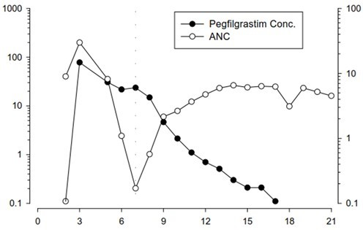  Pegfilgrastīma konc.  ANC | Absolūtā neitrofilu skaita mediāna (šūnas x 10⁹/l)
 | Pētījuma diena

Tā kā klīrensa mehānisms darbojas ar neitrofilu starpniecību, nav paredzams, ka pegfilgrastīma farmakokinētiku varētu ietekmēt nieru vai aknu darbības traucējumi. Atklātā, vienreizējas devas pētījumā (n = 31) dažādas nieru darbības traucējumu pakāpes, ieskaitot terminālu nieru mazspēju, neietekmēja pegfilgrastīma farmakokinētiku.

Gados vecāki cilvēki

Ierobežotā apjomā pieejamie dati liecina, ka pegfilgrastīma farmakokinētika gados vecākiem cilvēkiem (> 65 gadi) ir līdzīga kā pieaugušajiem.

Pediatriskā populācija

Pegfilgrastīma farmakokinētika tika pētīta 37 bērniem ar sarkomu, kuri saņēma 100 mcg/kg pegfilgrastīma pēc VAdriaC/IE ķīmijterapijas pabeigšanas. Pegfilgrastīma vidējā iedarbība (AUC) (± standartnovirze) (47,9 ± 22,5 mcg h/ml) bija lielāka jaunākajā vecuma grupā (0–5 gadi) nekā vecākiem bērniem 6–11 un 12–21 gadu vecumā (attiecīgi 22,0 ± 13,1 mcg h/ml un 29,3 ± 23,2 mcg h/ml) (skatīt 5.1. apakšpunktu). Vidējais AUC bērniem, izņemot jaunāko vecuma grupu (0–5 gadi), bija līdzīgs kā pieaugušiem pacientiem ar augsta riska II–IV stadijas krūts vēzi, kuri saņēma 100 mcg/kg pegfilgrastīma pēc terapijas ar doksorubicīnu/docetakselu pabeigšanas (skatīt 4.8. un 5.1. apakšpunktu).

5.3. Preklīniskie dati par drošumu

Preklīniskajos standartpētījumos iegūtie dati par atkārtotu devu toksicitāti atspoguļo paredzamo farmakoloģisko iedarbību, tai skaitā leikocītu skaita palielināšanos, mieloīdo hiperplāziju kaulu smadzenēs, ekstramedulāru hematopoēzi un liesas palielināšanos.

Žurku mazuļiem, kas dzimuši žurkām, kurām grūsnības laikā subkutāni ir ievadīts pegfilgrastīms, nav novērotas nevēlamas blakusparādības, bet trušiem pegfilgrastīms ir izraisījis embrija/augļa toksicitāti (embrija pazaudēšana) pie kumulatīvām devām, kas bija apmēram 4 reizes lielākas nekā ieteicamā deva cilvēkam, kādu nenovēroja, ja grūsniem trušiem ievadīja cilvēkam ieteikto devu. Pētījumos ar žurkām konstatēja, ka pegfilgrastīms var šķērsot placentu. Pētījumi ar žurkām liecināja, ka subkutāni ievadīts pegfilgrastīms neietekmēja reproduktīvo funkciju, fertilitāti, meklēšanās ciklus, dienas starp pārošanos un dzimumaktu un intrauterīno izdzīvošanu. Nav zināms, cik lielā mērā šie konstatētie fakti attiecas uz cilvēkiem.

6. FARMACEITISKĀ INFORMĀCIJA

6.1. Palīgvielu saraksts

Nātrija acetāts*
Sorbīts (E 420)
Polisorbāts 20
Ūdens injekcijām
Sālsskābe (pH pielāgošanai)
Nātrija hidroksīds (pH pielāgošanai)

* Nātrija acetātu pagatavo, sajaucot nātrija acetāta trihidrātu un etiķskābi.

6.2. Nesaderība

Šīs zāles nedrīkst sajaukt (lietot maisījumā) ar citām zālēm, īpaši ar nātrija hlorīda šķīdumiem.

6.3. Uzglabāšanas laiks

2 gadi.

6.4. Īpaši uzglabāšanas nosacījumi

Uzglabāt ledusskapī (2 ºC–8 ºC).

Pelmeg var atstāt istabas temperatūrā (kas nepārsniedz 30 °C) maksimums vienu periodu, kas nav ilgāks par 96 stundām. Ja Pelmeg atstāts istabas temperatūrā ilgāk par 96 stundām, tas jāiznīcina.

Nesasaldēt. Pelmeg stabilitāti neietekmē nejauša sasaldēšana divus periodus, kas katrs nav ilgāks par 72 stundām.

Uzglabāt šļirci ārējā iepakojumā, lai pasargātu no gaismas.

6.5. Iepakojuma veids un saturs

Pilnšļirce (I klases stikls) ar brombutila gumijas aizbāzni un nerūsējoša tērauda adatu ar automātisku adatas aizsargu.

Katra pilnšļirce satur 0,6 ml šķīduma injekcijām. Iepakojuma lielums: viena pilnšļirce blisteriepakojumā.

6.6. Īpaši norādījumi atkritumu likvidēšanai un citi norādījumi par rīkošanos

Pelmeg šķīdums pirms lietošanas ir vizuāli jāpārbauda, vai nesatur redzamas daļiņas. Injicē tikai tādu šķīdumu, kas ir dzidrs un bezkrāsains.

Pārmērīga kratīšana var izraisīt pegfilgrastīma agregāciju, padarot to bioloģiski neaktīvu.

Pirms šļirces lietošanas ļaujiet pilnšļircei 30 minūtes sasilt istabas temperatūrā.

Neizlietotās zāles vai izlietotie materiāli jāiznīcina atbilstoši vietējām prasībām.

7. REĢISTRĀCIJAS APLIECĪBAS ĪPAŠNIEKS

Mundipharma Corporation (Ireland) Limited,
United Drug House Magna Drive, Magna Business Park,
Citywest Road, Dublin 24,
Īrija

8. REĢISTRĀCIJAS APLIECĪBAS NUMURS(-I)

EU/1/18/1328/001

9. PIRMĀS REĢISTRĀCIJAS/PĀRREĢISTRĀCIJAS DATUMS

Reģistrācijas datums: 2018. gada 20. novembris
Pēdējās pārreģistrācijas datums:

10. TEKSTA PĀRSKATĪŠANAS DATUMS

Sīkāka informācija par šīm zālēm ir pieejama Eiropas Zāļu aģentūras tīmekļa vietnē http://www.ema.europa.eu/.

II PIELIKUMS

A. BIOLOĢISKI AKTĪVĀS VIELAS RAŽOTĀJS UN RAŽOTĀJS, KAS ATBILD PAR SĒRIJAS IZLAIDI

B. IZSNIEGŠANAS KĀRTĪBAS UN LIETOŠANAS NOSACĪJUMI VAI IEROBEŽOJUMI

C. CITI REĢISTRĀCIJAS NOSACĪJUMI UN PRASĪBAS

D. NOSACĪJUMI VAI IEROBEŽOJUMI ATTIECĪBĀ UZ DROŠU UN EFEKTĪVU ZĀĻU LIETOŠANU

A. BIOLOĢISKI AKTĪVĀS VIELAS RAŽOTĀJS UN RAŽOTĀJS, KAS ATBILD PAR SĒRIJAS IZLAIDI

Bioloģiski aktīvās vielas ražotāja nosaukums un adrese

3P BIOPHARMACEUTICALS SL
C/ Mocholi 2, Poligono Industrial Mocholi
31110 Noain
Spānija

Ražotāja, kas atbild par sērijas izlaidi, nosaukums un adrese

PharmaKorell GmbH
Georges-Köhler-Str. 2,
79539 Loerrach
Vācija

PharmaKorell GmbH
Schleissheimer Strasse 373,
80935 Munich
Vācija

Drukātajā lietošanas instrukcijā jānorāda ražotāja, kas atbild par attiecīgās sērijas izlaidi, nosaukums un adrese.

B. IZSNIEGŠANAS KĀRTĪBAS UN LIETOŠANAS NOSACĪJUMI VAI IEROBEŽOJUMI

Zāles ar parakstīšanas ierobežojumiem (skatīt I pielikumu: zāļu apraksts, 4.2. apakšpunkts).

C. CITI REĢISTRĀCIJAS NOSACĪJUMI UN PRASĪBAS

- Periodiski atjaunojamais drošuma ziņojums (PSUR)

Šo zāļu periodiski atjaunojamo drošuma ziņojumu iesniegšanas prasības ir norādītas Eiropas Savienības atsauces datumu un periodisko ziņojumu iesniegšanas biežuma sarakstā (EURD sarakstā), kas sagatavots saskaņā ar Direktīvas 2001/83/EK 107.c panta 7. punktu, un visos turpmākajos saraksta atjauninājumos, kas publicēti Eiropas Zāļu aģentūras tīmekļa vietnē.

D. NOSACĪJUMI VAI IEROBEŽOJUMI ATTIECĪBĀ UZ DROŠU UN EFEKTĪVU ZĀĻU LIETOŠANU

- Riska pārvaldības plāns (RPP)

Reģistrācijas apliecības īpašniekam jāveic nepieciešamās farmakovigilances darbības un pasākumi, kas sīkāk aprakstīti reģistrācijas pieteikuma 1.8.2. modulī iekļautajā apstiprinātajā RPP un visos turpmākajos atjauninātajos apstiprinātajos RPP.

Atjaunināts RPP jāiesniedz:

- pēc Eiropas Zāļu aģentūras pieprasījuma;

- ja ieviesti grozījumi riska pārvaldības sistēmā, jo īpaši gadījumos, kad saņemta jauna informācija, kas var būtiski ietekmēt ieguvumu/riska profilu, vai nozīmīgu (farmakovigilances vai riska mazināšanas) rezultātu sasniegšanas gadījumā.

III PIELIKUMS

MARĶĒJUMA TEKSTS UN LIETOŠANAS INSTRUKCIJA

A. MARĶĒJUMA TEKSTS

INFORMĀCIJA, KAS JĀNORĀDA UZ ĀRĒJĀ IEPAKOJUMA

ĀRĒJĀ KASTĪTE ŠĻIRCEI BLISTERĪ

1. ZĀĻU NOSAUKUMS

Pelmeg 6 mg šķīdums injekcijām pilnšļircē
pegfilgrastim

2. AKTĪVĀS(-O) VIELAS(-U) NOSAUKUMS(-I) UN DAUDZUMS(-I)

Katra pilnšļirce satur 6 mg pegfilgrastīma 0,6 mililitros (10 mg/ml) šķīduma injekcijām.

3. PALĪGVIELU SARAKSTS

Palīgvielas: nātrija acetāts, sorbīts (E 420), polisorbāts 20 un ūdens injekcijām. Sīkāku informāciju skatīt lietošanas instrukcijā.

4. ZĀĻU FORMA UN SATURS

Šķīdums injekcijām
1 pilnšļirce (0,6 ml) ar automātisko adatas aizsargu.

5. LIETOŠANAS UN IEVADĪŠANAS VEIDS(-I)

Vienreizējai lietošanai.
Subkutānai lietošanai.
Svarīgi: pirms rīkošanās ar pilnšļirci izlasiet lietošanas instrukciju.

6. ĪPAŠI BRĪDINĀJUMI PAR ZĀĻU UZGLABĀŠANU BĒRNIEM NEREDZAMĀ UN NEPIEEJAMĀ VIETĀ

Uzglabāt bērniem neredzamā un nepieejamā vietā.

7. CITI ĪPAŠI BRĪDINĀJUMI, JA NEPIECIEŠAMS

Izvairīties no spēcīgas kratīšanas.

8. DERĪGUMA TERMIŅŠ

EXP

9. ĪPAŠI UZGLABĀŠANAS NOSACĪJUMI

Uzglabāt ledusskapī.
Nesasaldēt.
Uzglabāt šļirci ārējā iepakojumā, lai pasargātu no gaismas.

10. ĪPAŠI PIESARDZĪBAS PASĀKUMI, IZNĪCINOT NEIZLIETOTĀS ZĀLES VAI IZMANTOTOS MATERIĀLUS, KAS BIJUŠI SASKARĒ AR ŠĪM ZĀLĒM, JA PIEMĒROJAMS

11. REĢISTRĀCIJAS APLIECĪBAS ĪPAŠNIEKA NOSAUKUMS UN ADRESE

Mundipharma Corporation (Ireland) Limited,
United Drug House Magna Drive, Magna Business Park,
Citywest Road, Dublin 24,
Īrija

12. REĢISTRĀCIJAS APLIECĪBAS NUMURS(-I)

EU/1/18/1328/001

13. SĒRIJAS NUMURS

Lot

14. IZSNIEGŠANAS KĀRTĪBA

15. NORĀDĪJUMI PAR LIETOŠANU

16. INFORMĀCIJA BRAILA RAKSTĀ

Pelmeg

17. UNIKĀLS IDENTIFIKATORS – 2D SVĪTRKODS

2D svītrkods, kurā iekļauts unikāls identifikators.

18. UNIKĀLS IDENTIFIKATORS – DATI, KURUS VAR NOLASĪT PERSONA

PC
SN
NN

MINIMĀLĀ INFORMĀCIJA, KAS JĀNORĀDA UZ BLISTERA VAI PLĀKSNĪTES

BLISTERIEPAKOJUMS AR ŠĻIRCI

1. ZĀĻU NOSAUKUMS

Pelmeg 6 mg šķīdums injekcijām
pegfilgrastim

2. REĢISTRĀCIJAS APLIECĪBAS ĪPAŠNIEKA NOSAUKUMS

Mundipharma

3. DERĪGUMA TERMIŅŠ

EXP

4. SĒRIJAS NUMURS

Lot

5. CITA

Logotips

MINIMĀLĀ INFORMĀCIJA, KAS JĀNORĀDA UZ MAZA IZMĒRA TIEŠĀ IEPAKOJUMA

MARĶĒJUMS ŠĻIRCEI

1. ZĀĻU NOSAUKUMS UN IEVADĪŠANAS VEIDS(-I)

Pelmeg 6 mg šķīdums injekcijām pilnšļircē
pegfilgrastim
s.c.

2. LIETOŠANAS VEIDS

3. DERĪGUMA TERMIŅŠ

EXP

4. SĒRIJAS NUMURS

Lot

5. SATURA SVARS, TILPUMS VAI VIENĪBU DAUDZUMS

0,6 ml

6. CITA

Mundipharma

B. LIETOŠANAS INSTRUKCIJA

Lietošanas instrukcija: informācija lietotājam

Pelmeg 6 mg šķīdums injekcijām pilnšļircē
pegfilgrastim

Pirms zāļu lietošanas uzmanīgi izlasiet visu instrukciju, jo tā satur Jums svarīgu informāciju.
- Saglabājiet šo instrukciju! Iespējams, ka vēlāk to vajadzēs pārlasīt.
- Ja Jums rodas jebkādi jautājumi, vaicājiet ārstam, farmaceitam vai medmāsai.
- Šīs zāles ir parakstītas tikai Jums. Nedodiet tās citiem. Tās var nodarīt ļaunumu pat tad, ja šiem cilvēkiem ir līdzīgi slimības simptomi.
- Ja Jums rodas jebkādas blakusparādības, konsultējieties ar ārstu, farmaceitu vai medmāsu. Tas attiecas arī uz iespējamām blakusparādībām, kas nav minētas šajā instrukcijā. Skatīt 4. punktu.

Šajā instrukcijā varat uzzināt:

- Kas ir Pelmeg un kādam nolūkam to lieto
- Kas Jums jāzina pirms Pelmeg lietošanas
- Kā lietot Pelmeg
- Iespējamās blakusparādības
- Kā uzglabāt Pelmeg
- Iepakojuma saturs un cita informācija

1. Kas ir Pelmeg un kādam nolūkam to lieto

Pelmeg satur aktīvo vielu pegfilgrastīmu. Pegfilgrastīms ir proteīns, ko ražo baktērijās E. coli, izmantojot biotehnoloģiju. Tas pieder proteīnu grupai, ko sauc par citokīniem, un ir ļoti līdzīgs dabiskajam proteīnam (granulocītu koloniju stimulējošs faktors), ko ražo Jūsu organisms.

Pelmeg lieto pieaugušiem pacientiem, lai samazinātu neitropēnijas (mazs leikocītu daudzums) ilgumu un febrilās neitropēnijas (mazs leikocītu daudzums un drudzis) rašanos, ko var izraisīt citotoksiskā ķīmijterapija (zāles, kas iznīcina ātri augošas šūnas). Leikocītiem ir svarīga nozīme, jo tie palīdz organismam cīnīties ar infekciju. Šīs šūnas ir ļoti jutīgas pret ķīmijterapiju, kas var izraisīt to skaita samazināšanos Jūsu organismā. Ja leikocītu skaits ir mazs, to var nepietikt, lai organisms varētu cīnīties ar baktērijām, un Jums var būt paaugstināts infekciju risks.

Ārsts Jums ir parakstījis Pelmeg, lai rosinātu kaulu smadzenes (kaula daļa, kura ražo asins šūnas) ražot vairāk leikocītu, kas palīdz organismam cīnīties ar infekciju.

2. Kas Jums jāzina pirms Pelmeg lietošanas

Nelietojiet Pelmeg šādos gadījumos

ja Jums ir alerģija pret pegfilgrastīmu, filgrastīmu, no E. coli iegūtiem proteīniem vai kādu citu šo zāļu sastāvdaļu.

Brīdinājumi un piesardzība lietošanā

Pirms Pelmeg lietošanas konsultējieties ar ārstu, farmaceitu vai medmāsu, ja:

Jums ir alerģiska reakcija, tostarp vājums, asinsspiediena pazemināšanās, apgrūtināta elpošana, sejas tūska (anafilakse), apsārtums un pietvīkums, izsitumi uz ādas un ādas laukumi ar niezi;
Jums ir klepus, drudzis un apgrūtināta elpošana. Tās var būt akūta respiratorā distresa sindroma (ARDS) pazīmes;
Jums ir kāda no šādām blakusparādībām vai to kombinācija:
  - tūska vai pietūkums, kas var būt saistīts ar retāku urinēšanu, apgrūtināta elpošana, vēdera pietūkums un pilnuma sajūta, un vispārējs nogurums.
Tie var būt simptomi stāvoklim, ko sauc par kapilāru noplūdes sindromu, kas organismā izraisa asiņu noplūdi no mazajiem asinsvadiem. Skatīt 4. punktu;
Jums ir sāpes vēdera kreisajā augšdaļā vai pleca galā. Tās var būt pazīmes liesas problēmām (splenomegālija);
Jums nesen bijusi nopietna plaušu infekcija (pneimonija), šķidrums plaušās (plaušu tūska), plaušu iekaisums (intersticiāla plaušu slimība) vai patoloģiska krūškurvja rentgenogramma (plaušu infiltrācija);
Jūs esat informēts par izmaiņām kādu asins šūnu skaitā (piemēram, palielināts leikocītu skaits vai anēmija) vai samazinātu trombocītu skaitu, kas samazina asiņu spēju sarecēt (trombocitopēnija). Ārsts var vēlēties Jūs rūpīgāk uzraudzīt;
Jums ir sirpjveida šūnu anēmija. Ārsts var rūpīgāk uzraudzīt Jūsu stāvokli;
- Jums ir krūts vai plaušu vēzis, ārstēšana ar Pelmeg kombinācijā ar ķīmijterapiju un/vai staru
terapiju var paaugstināt pirmsvēža asins stāvokļa, ko sauc par mielodisplastisko sindromu
(MDS), vai asins vēža, ko sauc par akūtu mieloleikozi (AML), risku. Iespējamie simptomi
varētu būt nogurums, drudzis un viegla zilumu veidošanās vai asiņošana;
Jums ir pēkšņas alerģijas pazīmes, tādas kā izsitumi, nieze vai nātrene uz ādas, sejas, lūpu, mēles vai citu ķermeņa daļu pietūkums, elpas trūkums, sēkšana vai elpošanas traucējumi; tie var būt smagas alerģiskas reakcijas pazīmes.
Jums ir aortas (lielā asinsvada, pa kuru asinis no sirds plūst uz ķermeni) iekaisuma simptomi, retos gadījumos ir ziņots par to vēža pacientiem un veseliem donoriem. Simptomi var būt drudzis, sāpes vēderā, savārgums, sāpes mugurā un paaugstināts iekaisuma marķieru līmenis. Pastāstiet savam ārstam, ja Jums ir šie simptomi.

Jūsu ārsts regulāri veiks asins un urīna analīzes, lai pārliecinātos, ka Pelmeg lietošana nerada nieru filtrācijas traucējumus (glomerulonefrītu).

Ir ziņots par smagām ādas reakcijām (Stīvensa-Džonsona sindromu), lietojot Pelmeg. Ja pamanāt jebkuru no 4. punktā aprakstītajiem simptomiem, pārtrauciet Pelmeg lietošanu un nekavējoties vērsieties pēc medicīniskas palīdzības.

Jums jākonsultējas ar ārstu par asins vēža attīstības riskiem. Ja Jums attīstās vai var attīstīties asins vēzis, Jūs nedrīkstat lietot Pelmeg, ja vien to nav licis Jūsu ārsts.

Atbildes reakcijas trūkums pret pegfilgrastīmu

Ja Jums nav atbildes reakcijas uz ārstēšanu ar pegfilgrastīmu vai neizdodas to saglabāt, ārsts pētīs iemeslus, tai skaitā, vai Jums nav izveidojušās antivielas, kas neitralizē pegfilgrastīma aktivitāti.

Citas zāles un Pelmeg

Pastāstiet ārstam vai farmaceitam par visām zālēm, kuras lietojat, pēdējā laikā esat lietojis vai varētu lietot.

Grūtniecība un barošana ar krūti

Pirms jebkuru zāļu lietošanas konsultējieties ar ārstu vai farmaceitu. Grūtniecēm nav veikti testi ar Pelmeg. Svarīgi informēt ārstu, ja Jūs
esat grūtniece;
domājat, ka Jums varētu būt grūtniecība;
plānojat grūtniecību.

Ja Jums iestājas grūtniecība ārstēšanas ar Pelmeg laikā, lūdzu, informējiet savu ārstu.

Ja vien ārsts nav norādījis citādāk, lietojot Pelmeg, bērna barošana ar krūti ir jāpārtrauc.

Transportlīdzekļu vadīšana un mehānismu apkalpošana

Pelmeg neietekmē vai nenozīmīgi ietekmē spēju vadīt transportlīdzekļus vai apkalpot mehānismus.

Pelmeg satur sorbītu (E 420) un nātrija acetātu

Šīs zāles satur 30 mg sorbīta katrā pilnšļircē, kas ir līdzvērtīgi 50 mg/ml.

Zāles satur mazāk par 1 mmol (23 mg) nātrija katrā 6 mg devā, – būtībā tās ir „nātriju nesaturošas”.

3. Kā lietot Pelmeg

Pelmeg ir paredzēta lietošanai pieaugušajiem no 18 gadiem un vecākiem.

Vienmēr lietojiet Pelmeg tieši tā, kā ārsts Jums teicis. Neskaidrību gadījumā vaicājiet ārstam vai farmaceitam. Parastā deva ir vienreizēja subkutāna injekcija (injekcija zem ādas) ar 6 mg lielu devu, izmantojot pilnšļirci, un tā jāsaņem vismaz 24 stundas pēc pēdējās ķīmijterapijas devas katra ķīmijterapijas kursa beigās.

Nekratīt spēcīgi Pelmeg, jo tas var ietekmēt šo zāļu iedarbību.

Pelmeg injicēšana sev

Ārsts var nolemt, ka visērtāk būs, ja paši sev injicēsiet Pelmeg. Ārsts vai medmāsa Jums parādīs, kā injicēt sev. Nemēģiniet izdarīt injekciju, ja neesat apmācīts, kā to darīt.

Sīkākus norādījumus par to, kā sev injicēt Pelmeg, lasiet apakšpunktā šīs instrukcijas beigās.

Ja esat lietojis Pelmeg vairāk nekā noteikts

Ja esat lietojis Pelmeg vairāk nekā noteikts, Jums jāsazinās ar ārstu, farmaceitu vai medmāsu.

Ja esat aizmirsis injicēt Pelmeg

Ja esat aizmirsis injicēt Pelmeg, Jums jāsazinās ar ārstu, lai noskaidrotu, kad jāinjicē nākamā deva.

Ja Jums ir kādi jautājumi par šo zāļu lietošanu, jautājiet ārstam, farmaceitam vai medmāsai.

4. Iespējamās blakusparādības

Tāpat kā visas zāles, šīs zāles var izraisīt blakusparādības, kaut arī ne visiem tās izpaužas.

Nekavējoties pastāstiet ārstam, ja Jums ir kāda no šādām blakusparādībām vai to kombinācija:
tūska vai pietūkums, kas var būt saistīts ar retāku urinēšanu, apgrūtināta elpošana, vēdera pietūkums un pilnuma sajūta, un vispārēja noguruma sajūta. Šie simptomi parasti attīstās ātri.
Tie var būt simptomi retākam (var rasties līdz 1 no 100 pacientiem) stāvoklim, ko sauc par kapilāru noplūdes sindromu, kas organismā izraisa asiņu noplūdi no mazajiem asinsvadiem un kura gadījumā nepieciešama steidzama medicīniskā palīdzība.

Ļoti bieži sastopamas blakusparādības (var skart vairāk nekā 1 no 10 cilvēkiem):
sāpes kaulos. Ārsts Jums pastāstīs, kādas zāles jālieto, lai mazinātu sāpes kaulos;
slikta dūša un galvassāpes.

Bieži sastopamas blakusparādības (var skart līdz 1 no 10 cilvēkiem):
sāpes injekcijas vietā;
vispārējas sāpes, sāpes locītavās un muskuļos;
var būt izmaiņas asinīs; tās var konstatēt parastās asins analīzēs. Īslaicīgi var palielināties balto asinsķermenīšu skaits. Var samazināties Jūsu trombocītu skaits, kas var izraisīt zilumu veidošanos.

Retāk sastopamas blakusparādības (var skart līdz 1 no 100 cilvēkiem):
alerģiska tipa reakcijas, tostarp apsārtums un pietvīkums, ādas izsitumi, un piepacelti, niezoši ādas apvidi;
smagas alerģiskas reakcijas, tostarp anafilakse (vājums, asinsspiediena pazemināšanās, apgrūtināta elpošana, sejas pietūkums);
palielināta liesa;
liesas plīsums. Daži liesas plīsuma gadījumi bija letāli. Ir svarīgi nekavējoties sazināties ar ārstu, ja parādās sāpes vēdera kreisās puses augšdaļā vai sāpes kreisajā plecā, jo tās var būt sakarā ar liesas problēmām;
elpošanas sarežģījumi. Ja Jums ir klepus, drudzis un elpošanas grūtības, pastāstiet par to ārstam;
Svīta sindroms (plūmju krāsas bojājumi, kas ir sāpīgi, piepacelti, uz ekstremitātēm un dažreiz uz sejas un kakla kopā ar drudzi), bet nozīme var būt arī citiem faktoriem;
ādas vaskulīts (ādas asinsvadu iekaisums);
sīko filtru bojājumi nierēs (glomerulonefrīts);
apsārtums injekcijas vietā;
asiņu atklepošana (asinsspļaušana).
- asins slimības (mielodisplastiskais sindroms [MDS] vai akūta mieloleikoze [AML]).

Reti sastopamas blakusparādības (var skart līdz 1 no 1 000 cilvēkiem):
aortas (lielā asinsvada, pa kuru asinis no sirds plūst uz ķermeni) iekaisums; skatīt 2. punktu;
asiņošana no plaušām (plaušu asiņošana).
Stīvensa-Džonsona sindroms, kas var izpausties ar sārtiem mērķim līdzīgiem vai apaļiem plankumiem uz ķermeņa, kuriem bieži vien vidū ir pūslīši, ar ādas lobīšanos, čūlām mutē, rīklē, degunā, uz dzimumorgāniem un acīs un kas var iesākties ar drudzi un gripai līdzīgiem simptomiem. Ja attīstās šādi simptomi, pārtrauciet Pelmeg lietošanu un konsultējieties ar savu ārstu vai nekavējoties vērsieties pēc medicīniskas palīdzības. Skatīt arī 2. punktu.

Ziņošana par blakusparādībām
Ja Jums rodas jebkādas blakusparādības, konsultējieties ar ārstu, farmaceitu vai medmāsu. Tas attiecas arī uz iespējamajām blakusparādībām, kas nav minētas šajā instrukcijā. Jūs varat ziņot par blakusparādībām arī tieši, izmantojot V pielikumā minēto nacionālās ziņošanas sistēmas kontaktinformāciju. Ziņojot par blakusparādībām, Jūs varat palīdzēt nodrošināt daudz plašāku informāciju par šo zāļu drošumu.

5. Kā uzglabāt Pelmeg

Uzglabāt šīs zāles bērniem neredzamā un nepieejamā vietā.

Nelietot šīs zāles pēc derīguma termiņa beigām, kas norādīts uz kastītes un uz pilnšļirces marķējuma pēc „EXP”. Derīguma termiņš attiecas uz norādītā mēneša pēdējo dienu.

Uzglabāt ledusskapī (2 °C–8 °C).

Varat izņemt Pelmeg no ledusskapja un turēt to istabas temperatūrā (kas nepārsniedz 30 ºC) ne ilgāk par 4 dienām. Ja šļirce ir izņemta no ledusskapja un sasilusi līdz istabas temperatūrai (kas nepārsniedz 30 ºC), tā jāizlieto 4 dienu laikā vai jāiznīcina.

Nesasaldēt. Pelmeg drīkst lietot, ja tas nejauši sasaldēts divus periodus, kas katrs nav ilgāks par 72 stundām.

Uzglabāt šļirci ārējā iepakojumā, lai pasargātu no gaismas.

Nelietojiet šīs zāles, ja pamanāt, ka šķīdums ir duļķains vai tajā ir redzamas daļiņas.

Neizmetiet zāles kanalizācijā vai sadzīves atkritumos. Vaicājiet farmaceitam, kā izmest zāles, kuras vairs nelietojat. Šie pasākumi palīdzēs aizsargāt apkārtējo vidi.

6. Iepakojuma saturs un cita informācija

Ko Pelmeg satur
- Aktīvā viela ir pegfilgrastīms. Katra pilnšļirce satur 6 mg pegfilgrastīma 0,6 mililitros šķīduma.
- Citas sastāvdaļas ir nātrija acetāts, sorbīts (E 420), polisorbāts 20 un ūdens injekcijām. Skatīt 2. punktu.

Pelmeg ārējais izskats un iepakojums
Pelmeg ir dzidrs, bezkrāsains šķīdums injekcijām pilnšļircē (6 mg/0,6 ml).

Katrā iepakojumā ir 1 stikla pilnšļirce ar pievienotu nerūsējošā tērauda adatu un adatas uzgali. Pilnšļirce tiek piegādāta ar automātisko adatas aizsargu.

Reģistrācijas apliecības īpašnieks
Mundipharma Corporation (Ireland) Limited,
United Drug House Magna Drive, Magna Business Park,
Citywest Road, Dublin 24,
Īrija

Ražotājs
PharmaKorell GmbH
Georges-Köhler-Str. 2,
D-79539 Lörrach
Vācija

PharmaKorell GmbH
Schleissheimer Strasse 373,
80935 Munich
Vācija

Lai saņemtu papildu informāciju par šīm zālēm, lūdzam sazināties ar reģistrācijas apliecības īpašnieka vietējo pārstāvniecību:

 | België/Belgique/Belgien  Mundipharma BV  Tél/Tel: +32 2 358 54 68  info@mundipharma.be | Lietuva  EGIS Pharmaceuticals PLC atstovybė  Tel.:+ 370 5 231 4658  info@egis.lt
 | България  ТП„Мундифарма Гезелшафт м.б.Х. “  Teл.: + 359 2 962 13 56  mundipharma@mundipharma.bg | Luxembourg/Luxemburg  Mundipharma BV  Tél/Tel: +32 2 358 54 68  info@mundipharma.be
 | Česká republika  Mundipharma Gesellschaft m.b.H.,  organizační složka  Tel: + 420 296 188 338  office@mundipharma.cz | Magyarország  Medis Hungary Kft  Tel.: +36 23 801 028  medis.hu@medis.com
 | Danmark  Mundipharma A/S  Tlf: + 45 45 17 48 00  nordics@mundipharma.dk | Malta  Mundipharma Corporation (Ireland) Limited  Tel: +353 1 206 3800
 | Deutschland  Mundipharma GmbH  Tel: + 49 (0) 69 506029-000  info@mundipharma.de | Nederland  Mundipharma Pharmaceuticals B.V.  Tel: + 31 (0)33 450 82 70  info@mundipharma.nl
 | Eesti  Medis Pharma Lithuania UAB  Tel: +370 68735006  medis.lt@medis.com | Norge  Mundipharma AS  Tlf: + 47 67 51 89 00  nordics@mundipharma.dk
 | Ελλάδα  Mundipharma Corporation (Ireland) Limited  Τηλ: + 353 1 206 3800 | Österreich  Mundipharma Gesellschaft m.b.H.  Tel: +43 (0)1 523 25 05  info@mundipharma.at
España  Mundipharma Pharmaceuticals, S.L.  Tel: +34 91 3821870  infomed@mundipharma.es |  | Polska  Mundipharma Polska Sp. z o.o.  Tel.: + (48 22) 3824850  office@mundipharma.pl
France  MUNDIPHARMA SAS  Tél: +33 1 40 65 29 29  infomed@mundipharma.fr |  | Portugal  Mundipharma Farmacêutica Lda  Tel: +351 21 901 31 62  medinfo@mundiphrma.pt
Hrvatska  Medis Adria d.o.o.  Tel: + 385 (0) 1 230 34 46  medis.hr@medis.com  Ireland  Mundipharma Pharmaceuticals Limited  Tel: +353 1 206 3800 |  | România  Medis RO S.R.L.  Tel: +40 744 777 258  medis.ro@medis.com  Slovenija  Medis, d.o.o.  Tel: +386 158969 00  medis.si@medis.com
Ísland  Icepharma hf.  Sími: + 354 540 8000  icepharma@icepharma.is |  | Slovenská republika  Mundipharma Ges.m.b.H.-o.z.  Tel: + 4212 6381 1611  mundipharma@mundipharma.sk
Italia  Mundipharma Pharmaceuticals Srl  Tel: +39 02 3182881  infomedica@mundipharma.it |  | Suomi/Finland  Mundipharma Oy  Puh/Tel: + 358 (0)9 8520 2065  nordics@mundipharma.dk
Κύπρος  Mundipharma Pharmaceuticals Ltd  Τηλ: +357 22 815656  info@mundipharma.com.cy |  | Sverige  Mundipharma AB  Tel: + 46 (0)31 773 75 30  nordics@mundipharma.dk
Latvija
Medis Pharma Lithuania UAB
Tel: + 370 68735006
medis.lt@medis.com

Šī lietošanas instrukcija pēdējo reizi pārskatīta

Citi informācijas avoti

Sīkāka informācija par šīm zālēm ir pieejama Eiropas Zāļu aģentūras tīmekļa vietnē http://www.ema.europa.eu/.

_________________________________________________________________________________

Norādījumi lietošanai
Informācija par pilnšļirces sastāvdaļām
Pirms izmantošanas | Pēc izmantošanas
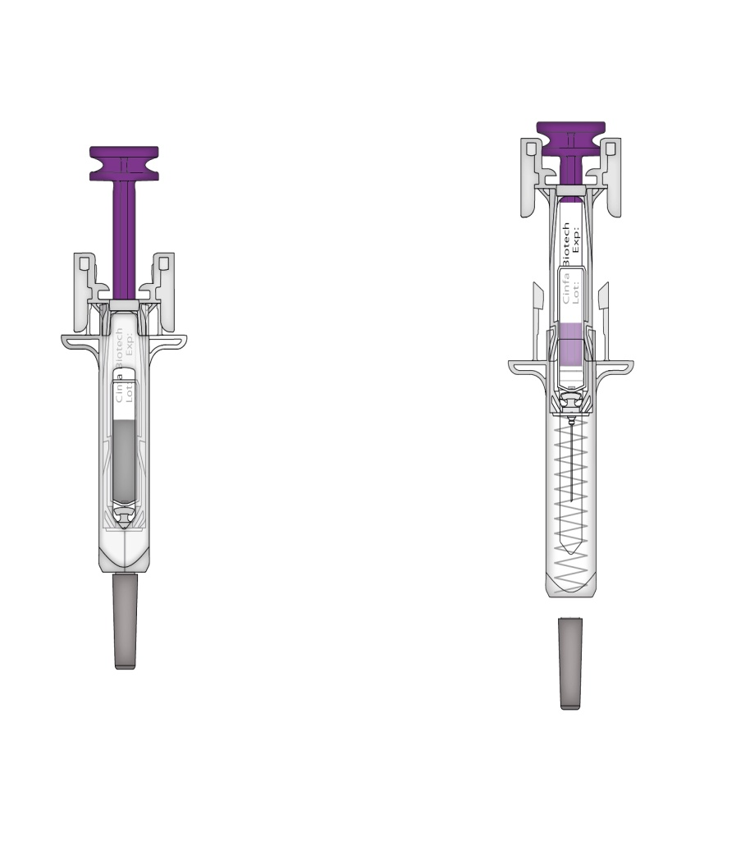

Virzulis pēc izmantošanas
Virzulis

Šļirces etiķete

Šļirces cilindrs pēc izmantošanas

Pirkstu balsti

Šļirces etiķete
Izmantota adata

Šļirces cilindrs
Šļirces drošības aizsargs

Izmantotas adatas drošības atspere

Adatas drošības atspere

Adatas uzgalis uzlikts

Adatas uzgalis noņemts

Svarīgi
Pirms izmantojat Pelmeg pilnšļirci ar automātisku adatas aizsargu, izlasiet šo svarīgo informāciju.
Ir svarīgi, lai Jūs nemēģinātu veikt sev injekciju, ja vien ārsts vai veselības aprūpes speciālists nav Jūs apmācījis.

Pelmeg ievada injekcijas veidā audos tieši zem ādas (subkutāna injekcija).

Nenoņemiet adatas uzgali no pilnšļirces, līdz esat gatavs veikt injekciju.

Nelietojiet pilnšļirci, ja tā ir nokritusi uz cietas virsmas. Izmantojiet jaunu pilnšļirci un sazinieties ar ārstu vai veselības aprūpes speciālistu.

Nemēģiniet aktivizēt pilnšļirci pirms injekcijas.

Nemēģiniet izņemt caurspīdīgo pilnšļirces aizsargu no pilnšļirces.

Nemēģiniet noņemt novelkamo etiķeti no pilnšļirces cilindra pirms injekcijas veikšanas.

Neskaidrību gadījumā sazinieties ar ārstu vai veselības aprūpes speciālistu.

1. darbība. Sagatavojiet
A | Izņemiet paplāti ar pilnšļirci no iepakojuma un sagādājiet injekcijai nepieciešamos piederumus: spirta salvetes, vates vai marles tamponu, plāksteri un konteineru asiem priekšmetiem (nav iekļauts).
Pirms injicēšanas patīkamākai injekcijai atstājiet pilnšļirci apmēram 30 minūtes istabas temperatūrā. Rūpīgi nomazgājiet rokas ar ziepēm un ūdeni.

Nolieciet jauno pilnšļirci un citus piederumus uz tīras, labi apgaismotas darba virsmas.
Nemēģiniet sasildīt šļirci, izmantojot siltuma avotu, piemēram, karstu ūdeni vai mikroviļņu krāsni.
Neatstājiet pilnšļirci tiešos saules staros.
Nekratiet pilnšļirci.
Uzglabājiet pilnšļirces bērniem neredzamā un nepieejamā vietā.

B | Atveriet paplāti, noplēšot apvalku. Lai izņemtu pilnšļirci no paplātes, satveriet to drošības aizsarga vietā.
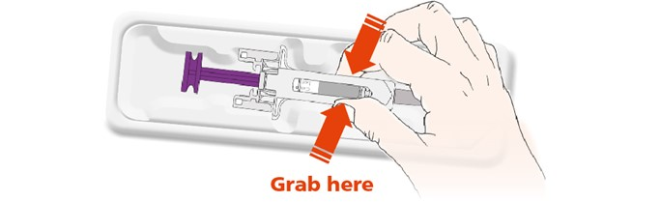
Satveriet šeit
Drošības nolūkā:
 | Neaizskariet virzuli.
 | Neaizskariet adatas uzgali.

C | Vizuāli pārbaudiet zāles un pilnšļirci


Zāles

 | Neizmantojiet pilnšļirci, ja:
 |  |  | zāles ir duļķainas vai tajās ir cietas daļiņas. Tām jābūt dzidram, bezkrāsainam šķidrumam;
 |  |  | kāda tās daļa ir ieplaisājusi vai salūzusi;
 |  |  | nav adatas uzgaļa vai tas nav stingri pievienots;
 |  |  | pagājusi uz etiķetes norādītā derīguma termiņa mēneša pēdējā diena.
Visos gadījumos sazinieties ar ārstu vai veselības aprūpes speciālistu.
2. darbība. Sagatavojieties
A |  | Rūpīgi nomazgājiet rokas. Sagatavojiet un notīriet injekcijas vietu.
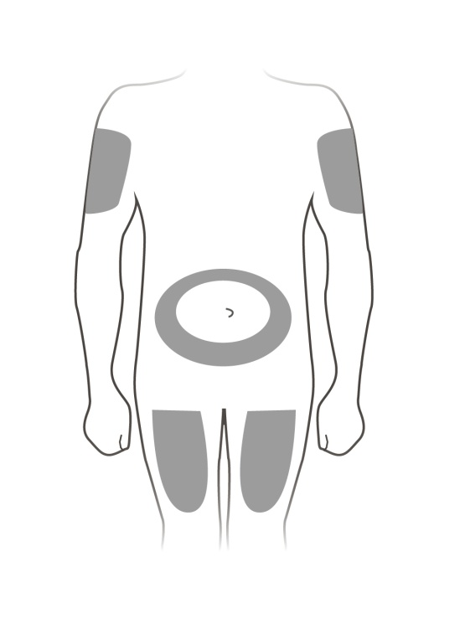

Augšdelms

Vēders

Jūs varat izmantot:
 |  | augšstilba augšpusi;
 |  | vēderu, izņemot 5 cm (2 collas) joslu ap nabu;
 |  | augšdelma ārpusi (tikai tad, ja kāds cits veic Jums injekciju).
Notīriet injekcijas vietu ar spirta salveti. Ļaujiet ādai nožūt.
 |  | Nepieskarieties injekcijas vietai pirms injicēšanas.
Neinjicējiet vietās, kur āda ir maiga, ar asinsizplūdumu, apsārtumu vai cieta.
Izvairieties no injicēšanas vietās ar rētu vai striju zīmēm.
Augšstilba augšpuse
B | Rūpīgi novelciet adatas uzgali taisnā virzienā un prom no sava ķermeņa.
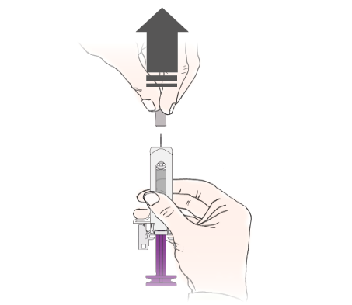

C | Satveriet injekcijas vietu, lai izveidotu stingru virsmu.
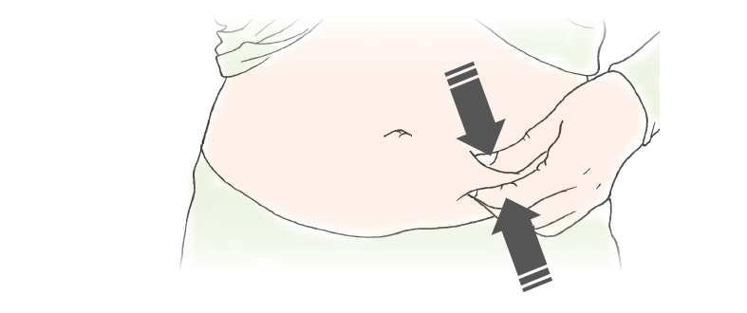

 | Injicēšanas laikā ir svarīgi saglabāt satvertu ādu.

3. darbība. Injicējiet
A | Turiet satvērumu. IEDURIET adatu ādā.
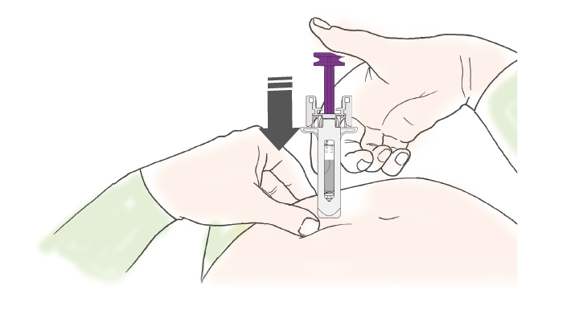

 | Nepieskarieties notīrītajai ādas zonai.

B | Lēni, ar pastāvīgu spiedienu SPIEDIET virzuli, līdz sajūtat vai izdzirdat „klikšķi”. Klikšķa laikā turpiniet spiest uz leju.
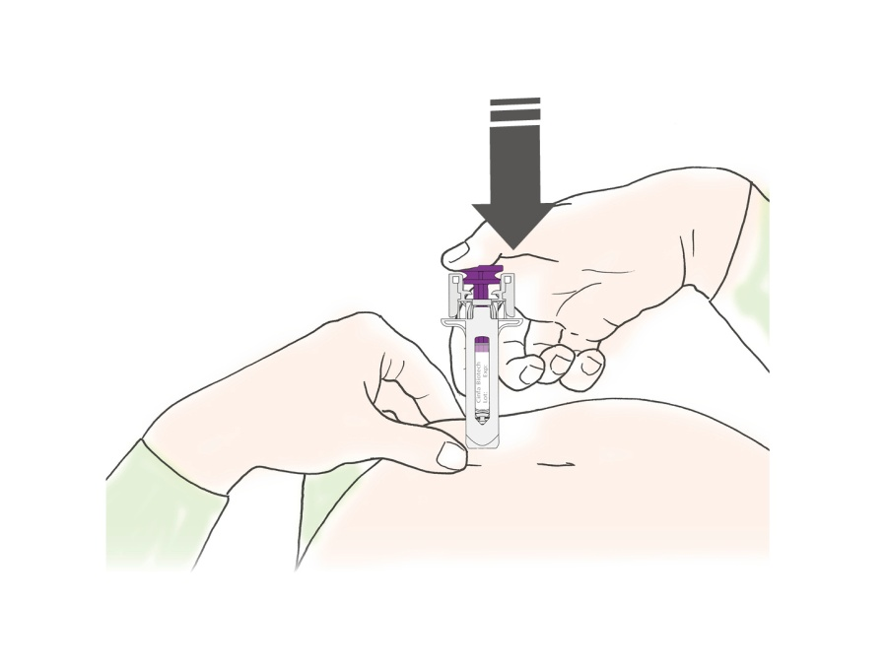

 | Ir svarīgi „klikšķa” laikā spiest uz leju, lai ievadītu pilnu devu.

C | NOŅEMIET īkšķi. Tad PACELIET šļirci virs ādas.
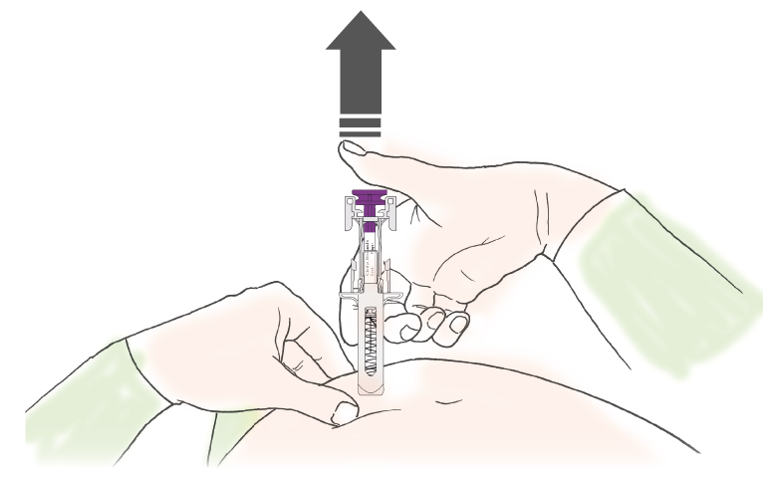

Pēc virzuļa atbrīvošanas pilnšļirces drošības aizsargs droši pārklās injekcijas adatu.
 | Nelieciet atpakaļ adatas uzgali uz izmantotajām pilnšļircēm.

Tikai veselības aprūpes speciālistiem
Pacienta dokumentācijā skaidri jāieraksta ievadīto zāļu tirdzniecības nosaukums un sērijas numurs.
Noņemiet un saglabājiet pilnšļirces etiķeti.
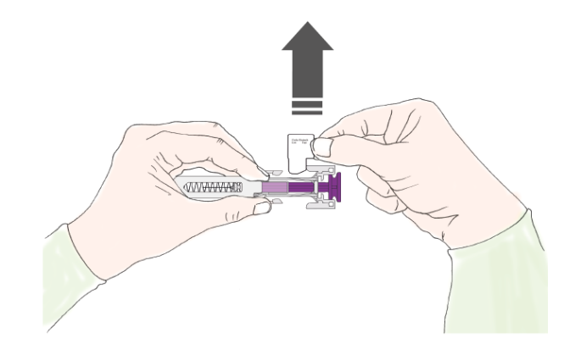

Pagrieziet virzuli, lai pārvietotu etiķeti stāvoklī, kādā varat noņemt šļirces etiķeti.

4. darbība. Pabeidziet
A | Izmetiet izmantoto pilnšļirci un citus piederumus asiem priekšmetiem paredzētā atkritumu konteinerā.
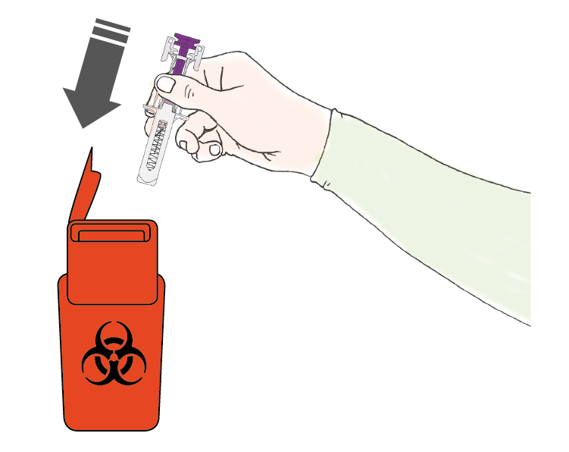
Zāles jāiznīcina atbilstoši vietējām prasībām. Vaicājiet farmaceitam, kā izmest zāles, kuras vairs nelietojat. Šie pasākumi palīdzēs aizsargāt apkārtējo vidi.

Uzglabājiet šļirces un asiem priekšmetiem paredzēto atkritumu konteineru bērniem neredzamā un nepieejamā vietā.
 | Nelietojiet pilnšļirci atkārtoti.
 | Nepārstrādājiet pilnšļirces un neizmetiet tās sadzīves atkritumos.

B | Apskatiet injekcijas vietu.
Ja tur ir asinis, piespiediet injekcijas vietai vates vai marles tamponu. Neberzējiet injekcijas vietu. Ja nepieciešams, uzlieciet plāksteri.

